# Use Cases

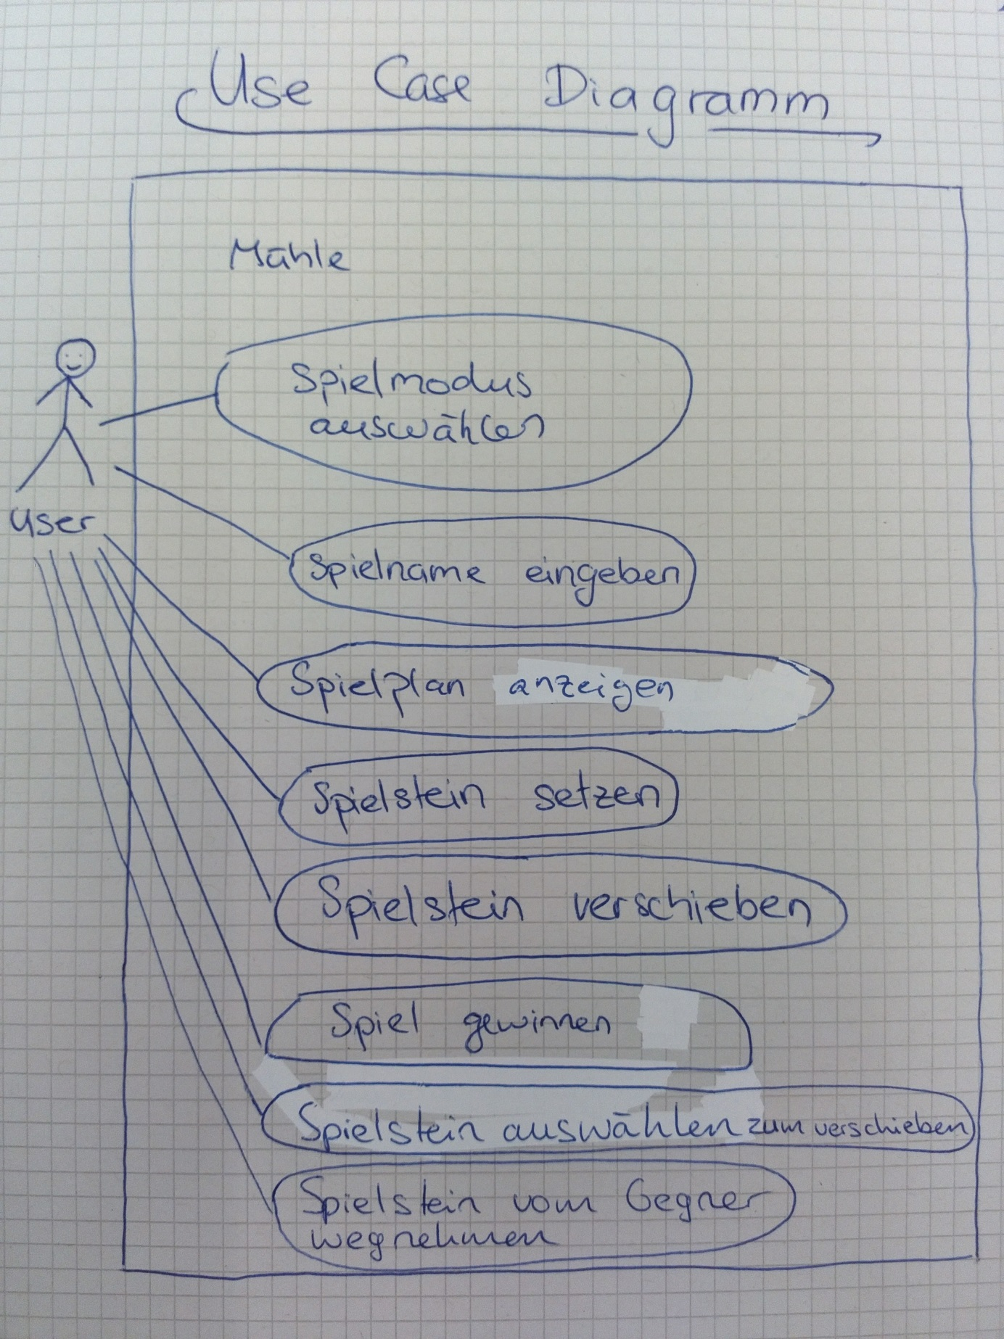

|  |  |
| --- | --- |
| **use case** | Spielmodus auswählen |
| **actors** | User |
| **precondition** |  |
| **main flow** | 1. Spielmodus wird auf dem Startschirm ausgewählt 2. Der entsprechende Spielmodus wird gestartet |
| **postcondition** | Der ausgewählte Spielmodus ist gestartet. |
| **exceptional flow** |  |
| **exceptional postcondition** |  |

|  |  |
| --- | --- |
| **use case** | Spielnamen eingeben |
| **actors** | User |
| **precondition** | Spielmodus wurde ausgewählt |
| **main flow** | 1. Beim Turniermodus wird die Anzahl der Spieler ausgewählt 2. Die Namen der Spieler werden eingegeben 3. Die Namen werden abgespeichert |
| **postcondition** | Die Spielernamen sind abgespeichert. |
| **exceptional flow** |  |
| **exceptional postcondition** |  |

|  |  |
| --- | --- |
| **use case** | Spielplan wird angezeigt |
| **actors** | User |
| **precondition** | Ein Spiel wurde zu Ende gespielt oder die Namen wurden erst gerade eingegeben. |
| **main flow** | 1. Ein Spiel wurde fertig gespielt oder ein neues begonnen. 2. Der Spielplan wird erstellt oder aktualisiert. 3. Der Spielplan wird angezeigt. 4. Das Spiel wird gestartet. |
| **postcondition** | Das Spiel ist gestartet. |
| **exceptional flow** |  |
| **exceptional postcondition** |  |

|  |  |
| --- | --- |
| **use case** | Spielstein setzen |
| **actors** | User |
| **precondition** | Ein Spiel ist am Laufen und es sind noch nicht alle Spielsteine auf dem Feld. |
| **main flow** | 1. Oben rechts wird angezeigt, welcher Spieler am Zug ist. 2. Der Spieler klickt auf die Position auf die er einen Spielstein setzen möchte. 3. Der Spielstein wird gesetzt. 4. Die Anzahl der Spielsteine auf dem Feld wird aktualisiert. |
| **postcondition** | Ein neuer Spielstein ist gesetzt. |
| **exceptional flow** |  |
| **exceptional postcondition** |  |

|  |  |
| --- | --- |
| **use case** | Spielstein auswählen zum verschieben |
| **actors** | User |
| **precondition** | Ein Spiel ist am Laufen und es sind bereits alle Spielsteine auf dem Feld. |
| **main flow** | 1. Oben rechts wird angezeigt, welcher Spieler am Zug ist. 2. Der Spieler klickt auf den Spielstein, welchen er verschieben möchte. |
| **postcondition** | Ein Spielstein ist ausgewählt zum Verschieben. |
| **exceptional flow** |  |
| **exceptional postcondition** |  |

|  |  |
| --- | --- |
| **use case** | Spielstein verschieben |
| **actors** | User |
| **precondition** | Ein Spielstein ist zum Verschieben ausgewählt. |
| **main flow** | 1. Der Spieler klickt auf die Position auf die er den Spielstein setzen möchte. 2. Der Spielstein wird verschoben. |
| **postcondition** | Ein Spielstein wurde verschoben. |
| **exceptional flow** |  |
| **exceptional postcondition** |  |

|  |  |
| --- | --- |
| **use case** | Spiel gewinnen und Tableau anzeigen |
| **actors** | User |
| **precondition** | Ein Spiel ist am Laufen. |
| **main flow** | 1. Ein Spieler macht einen Spielzug der zum Sieg führt. (Gemäss verlinktem Reglement in der Spezifikation) 2. Das komplette Tableau wird angezeigt. |
| **postcondition** | Das Spiel ist beendet und der Startbildschirm wird wieder angezeigt. |
| **exceptional flow** |  |
| **exceptional postcondition** |  |

|  |  |
| --- | --- |
| **use case** | Spielstein vom Gegner wegnehmen |
| **actors** | User |
| **precondition** | Mit dem letzten Spielzug wurde eine Mühle gebildet. |
| **main flow** | 1. Der Spieler welcher gerade eine Mühle geschlossen hat wählt einen Spielstein des Gegners aus. 2. Der ausgewählte Spielstein wird vom Spielfeld entfernt. |
| **postcondition** | Ein Spielstein wurde vom Spielfeld entfernt. |
| **exceptional flow** |  |
| **exceptional postcondition** |  |

# Klassenkandidaten (CRC)

|  |
| --- |
| Point |
| Verwaltet die Position und Zustand eines Spielsteins. |

|  |
| --- |
| View |
| Verwaltet die Ausgabe und Anzeige des Programms. |

|  |
| --- |
| Game |
| Verwaltet das Spielfeld und die Spielsteine. |

|  |
| --- |
| Controller |
| Verwaltet die einzelnen Handler und koordiniert die einzelnen Klassen. |

|  |
| --- |
| Spieler |
| Verwaltet den Namen des Spielers und seine Punkte. |

|  |
| --- |
| Turnier |
| Verwaltet die Spieler und die Resultate. |

|  |
| --- |
| Piece |
| Verwaltet die Eigenschaften (Farbe) und den Status des Spielsteins. |

# Sequenzdiagramme

## Spielstein auswählen zum verschieben

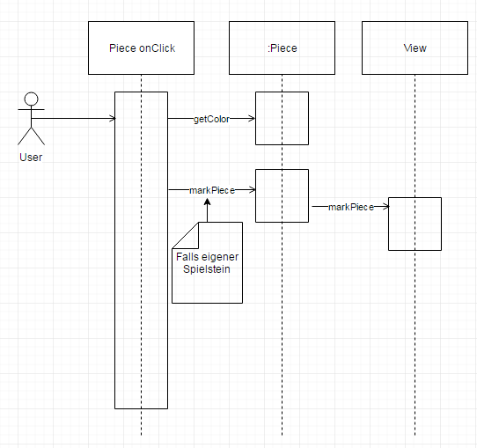

## Spielstein verschieben

